Resolución del Pleno del Instituto de Transparencia, Acceso a la Información Pública y Protección de Datos Personales del Estado de México y Municipios, con domicilio en Metepec, Estado de México, de fecha once de diciembre de dos mil veinticuatro.

**VISTO** el expediente conformado con motivo del Recurso de Revisión **07211/INFOEM/IP/RR/2024,** interpuesto por \*\*\*\*\*\*\*\*\*\*\*\*\*\*\*\*\*\*\*\***,** persona Recurrente y/o Particular, en contra de la respuesta del Sujeto Obligado **Ayuntamiento de Nezahualcóyotl,** a la solicitud de acceso a la información 00671/NEZA/IP/2024, se emite la presente Resolución, con base en los Antecedentes y Considerandos que se exponen a continuación:

**A N T E C E D E N T E S**

**I. Presentación de la solicitud de información**

Con fecha catorce de noviembre de dos mil veinticuatro, el Particular presentó una solicitud de acceso a la información pública, a través del Sistema de Acceso a la Información Mexiquense, en lo sucesivo el SAIMEX, ante el Ayuntamiento de Nezahualcóyotl, mediante la cual requirió:

***“DESCRIPCIÓN CLARA Y PRECISA DE LA INFORMACIÓN SOLICITADA.***

*Requiero saber en que se destina el dinero recaudado por estudios médicos obligatorios para la actividad de natación en el municipio, ya que se nos obliga a renovar cada 6 meses estos estudios: medico general, podológico, placa de tórax y electrocardiograma, solo aceptan los que hacen dentro de las mismas instalaciones y no se otorga un recibo de pago por dichos servicios, requiero también, los papeles que acrediten a los laboratorios que los realizan para conocer si en efecto están constituidos legalmente como laboratorios, y cedulas o certificados de los doctores que realizan los 4 estudios. requiero el dato de lo recaudado en las 7 albercas municipales durante la administración actual, considerando que estos cobros se hacen a todas las personas que realizan la natación. gracias” (Sic).*

***MODALIDAD DE ENTREGA*** *A través del SAIMEX*

**II. Incompetencia**

Con fecha catorce de noviembre de dos mil veinticuatro, a través del SAIMEX, la Unidad de Transparencia del Sujeto Obligado notificó al Particular la respuesta a su solicitud de acceso a la información, en términos del siguiente:

*“…*

*Con la finalidad de que le sea proporcionada la información requerida, lo anterior con fundamento en el Título Séptimo, Capítulo I, artículo 167 párrafo primero, de la Ley de Transparencia y Acceso a la Información Pública del Estado de México y Municipio, que a la letra dice: “Artículo 167. Cuando las unidades de transparencia determinen la notoria incompetencia por parte de los sujetos obligados, dentro del ámbito de aplicación, para atender la solicitud de acceso a la información, deberán comunicarlo al solicitante, dentro de los tres días hábiles posteriores a la recepción de la solicitud y, en su caso orientar al solicitante, el o los sujetos obligados competentes…” (…SIC) Sin más por el momento, reciba un fraternal saludo.*

*…”*

Junto a su respuesta, adjuntó el oficio sin número, de fecha catorce de noviembre de dos mil veinticuatro, signado por la Titular de la Unidad de Transparencia y Acceso a la Información Pública Municipal, mediante el cual orientó a la persona Solicitante a dirigir su solicitud de información ante el Instituto Municipal de Cultura Física y Deporte.

**III. Interposición del Recurso de Revisión**

Con fecha catorce de noviembre de dos mil veinticuatro, el Particular interpuso Recurso de Revisión ante este Instituto, a través del SAIMEX, en contra de la respuesta otorgada por el Ayuntamiento de Nezahualcóyotl, como se muestra a continuación:

***ACTO IMPUGNADO***

*“Solicito una vez mas, se me otorgue la información descrita.” (Sic)*

***RAZONES O MOTIVOS DE LA INCONFORMIDAD***

*“En las instalaciones de la alberca, se me comento que quien se encarga de recaudar el dinero por el pago de derechos de natación, es la Tesorería Municipal, y los recibos de pago de mensualidad tienen el logotipo de la tesorería y también el sello de esta.”*

**IV. Trámite del Recurso de Revisión ante el Instituto**

**a) Turno del Recurso de Revisión.** El catorce de noviembre de dos mil veinticuatro, el SAIMEX, asignó el número de expediente 07211/INFOEM/IP/RR/2024, al Medio de Impugnación que nos ocupa, con base en el sistema aprobado por el Pleno de este Organismo Garante y lo turnó al Comisionado Ponente Luis Gustavo Parra Noriega, para los efectos del artículo 185, fracción I de la Ley de Transparencia y Acceso a la Información Pública del Estado de México y Municipios.

**b) Admisión del Recurso de Revisión.** El veinte de noviembre de dos mil veinticuatro, se acordó la admisión del Recurso de Revisión interpuesto por el Recurrente en contra del Sujeto Obligado, en términos del artículo 185, fracciones I y II, de la Ley de Transparencia y Acceso a la Información Pública del Estado de México y Municipios, el cual fue notificado a las partes el mismo día, mes y año, a través del SAIMEX, en el que se les otorgó un plazo de siete días hábiles posteriores a la misma, para que manifestaran lo que a su derecho conviniera y formularan alegatos.

**c) Informe Justificado.** El veintiocho de noviembre de dos mil veinticuatro, el Sujeto Obligado remitió su Informe Justificado, a través de SAIMEX, por medio del cual remitió los documentos que se describen a continuación:

I) Oficio sin número, de fecha veintiocho de noviembre de dos mil veinticuatro, signado por el Titular de la Unidad de Transparencia y Acceso a la Información Pública, quien de manera general señaló lo siguiente:

*“…*

*Lo anterior es así, en virtud de que sus requerimientos de información encuadran en las facultades, competencias y funciones que el Reglamento Orgánico de la Administración Pública Municipal de Nezahualcóyotl, confiere al Instituto Municipal de Cultura Física y Deporte de Nezahualcóyotl, que de acuerdo al padrón de Sujetos Obligados del Instituto de Transparencia, Acceso a la Información Pública y Protección de Datos Personales del Estado de México y Municipios, es reconocido como Sujeto Obligado responsable que debe atender sus requerimientos de transparencia de manera independiente.*

*…*

*Así mismo, no escapa de la óptica de esta Unidad la parte donde el hoy recurrente solicita “…requiero el dato de lo recaudado en las 7 albercas… (Sic)” En este sentido, y con la finalidad de reparar cualquier posible afectación al derecho al acceso a la información del solicitante, se adjunta al presente oficio con nomenclatura HA/TM/SJ/9010/2024 donde el área responsable proporciona la información que atiende el requerimiento del solicitante.*

*Por lo anterior, y en atención a las manifestaciones vertidas por la hoy recurrente, es procedente solicitar que el recurso sea sobreseído por que se actualiza la hipótesis jurídica establecida en el artículo 191 fracción III, de la Ley de Transparencia y Acceso a la Información Pública del Estado de México y Municipios.*

*…”*

II) Oficio HA/TM/SJ/9010/2024, del veintiocho de noviembre de dos mil veinticuatro, signado por la Tesorera Municipal, mediante el cual de manera general señaló:

*“…Al respecto, y a fin de estar en posibilidades de dar cumplimiento a lo que se nos solicita, en fecha 25 de noviembre de 2024, se solicita mediante oficio número HA/TM/SJ/1133/2024, a la Subdirección de Contabilidad y Presupuesto dependiente de esta Tesorería Municipal, enviara en el ámbito de su competencia, la información relacionada a la solicitud en comento.*

*Por lo que mediante al MEMORANDUM HA/TM/SCGYP/01445/2024, de fecha 27 de noviembre del 2024, el Subdirector de Contabilidad General y Presupuesto, bajo su más estricta responsabilidad informo lo siguiente:*

***“Al respecto informo a usted que en lo recaudado del dinero de las 7 albercas municipales remito a usted el estado comparativo presupuestal de ingresos del 07 de Enero al 30 de Septiembre del 2024, particularmente de la cuenta “4151-01-01-01” denominada (Por la venta o arrendamiento de bienes municipales), en el cual podrá consultar la información solicitada, misma que podrá consultarlo en la página del H. Ayuntamiento en el siguiente link:***

* ***Entrar al portal del municipio*** [***http://www.neza.gob.mx***](http://www.neza.gob.mx)
* ***TRANSPARENCIA***
* ***TITULO IV- Ley General de Contabilidad General Gubernamental***
* ***H. Ayuntamiento.***
* ***2024***
* ***3ER TRIMESTRE***
* ***ECPI0087202409.pdf***

***En lo que refiere a los otros puntos le informo a usted que no es competencia de esta Subdirección de Contabilidad General y Presupuestos, sin embargo le manifiesto mi disposición a coadyuvar dicha solicitud****”*

III) Estado Comparativo Presupuestal de Ingresos (PbRM 09b), del primero de enero al treinta de septiembre de dos mil veinticuatro.

**d) Vista del Informe Justificado:** El dos de diciembre de dos mil veinticuatro, se dictó acuerdo mediante el cual **se puso a la vista de la Particular el Informe Justificado,** entregado por el Sujeto Obligado, el cual fue notificado a las partes, el mismo día, mes y año, a través del SAIMEX.

Cabe señalar que el Recurrente fue omiso en realizar alguna manifestación que a su derecho conviniera y asistiera.

**d) Cierre de instrucción.** El nueve de diciembre de dos mil veinticuatro, al no existir diligencias pendientes por desahogar, se emitió el acuerdo por medio del cual se declaró cerrada la instrucción y se determinó pasar los expedientes a resolución, en términos de lo dispuesto en los artículos 185, fracciones VI y VIII, de la Ley de Transparencia y Acceso a la Información Pública del Estado de México y Municipios, acto que fue notificado a las partes, mediante el SAIMEX, el mismo día, mes y año.

En razón de que fue debidamente sustanciado e integrado el expediente electrónico y no existe diligencia pendiente de desahogo, se emite la resolución que conforme a Derecho proceda, de acuerdo a los siguientes:

**C O N S I D E R A N D O S**

**PRIMERO**. **Competencia**

El Instituto de Transparencia, Acceso a la Información Pública y Protección de Datos Personales del Estado de México y Municipios, es competente para conocer y resolver el presente recurso de revisión interpuesto por la parte recurrente, conforme a lo dispuesto en los artículos 6°, apartado A, de la Constitución Política de los Estados Unidos Mexicanos; 5°, párrafos trigésimo segundo, trigésimo tercero y trigésimo cuarto, fracciones I, II, III, IV y V de la Constitución Política del Estado Libre y Soberano de México; 1°, 8°, 9°, 10, 37 y 42, fracciones I, II y III, de la Ley General de Transparencia y Acceso a la Información Pública; 1°, 2°, fracciones II y IV; 13, 29, 36, fracciones I y II; 176, 178, 179, 181 párrafo tercero, 185, 188 y 189 de la Ley Transparencia y Acceso a la Información Pública del Estado de México y Municipios; 7°, 9°, fracciones I y XXIII, y 11 del Reglamento Interior del Instituto de Transparencia, Acceso a la Información Pública y Protección de Datos Personales del Estado de México y Municipios.

**SEGUNDO**. **Causales de improcedencia y sobreseimiento**

Este Instituto realiza el estudio oficioso de las causales de improcedencia, por tratarse de una cuestión de orden público y de estudio preferente (acorde con el Criterio orientador en la Tesis de Jurisprudencia “**IMPROCEDENCIA**.” **(Semanario Judicial de la Federación, Quinta Época, 1985, pág. 262),** el cual establece que debe examinarse previamente la procedencia del juicio de amparo, sea que las partes lo soliciten o no, por ser una cuestión de orden público; de tal suerte, deberá ser desechado cualquier Recurso de Revisión que actualice alguno de los supuestos establecidos en el artículo 191 de la Ley de Transparencia y Acceso a la Información Pública del Estado de México y Municipios, por ser improcedente.

En el presente caso, no se actualiza ninguna de las causales de improcedencia establecidas en el ordenamiento jurídico previamente señalado, toda vez que: el recurso fue presentado dentro del plazo establecido en el artículo 178 de la Ley la materia; además, que este Instituto no tiene conocimiento de que se encuentre en trámite algún medio de defensa presentado por el Recurrente ante otra instancia; no existió prevención alguna; la veracidad de la respuesta no formó parte del agravio; ni se realizó una consulta o ampliación a los alcances del requerimiento informativo.

**Causales de sobreseimiento**

Por otra parte, el artículo 192 de la Ley Transparencia y Acceso a la Información Pública del Estado de México y Municipios, señala que el Recurso de Revisión será sobreseído en todo o en parte, cuando, una vez admitido, se actualice alguno de los siguientes supuestos:

1. El recurrente se desista expresamente;
2. El recurrente fallezca o, tratándose de personas morales se disuelva;
3. **El Sujeto Obligado modifique la respuesta o la revoque, de tal manera que el recurso de revisión quede sin materia;**
4. Admitido el recurso de revisión, aparezca alguna causal de improcedencia; y,
5. Cuando por cualquier motivo quede sin materia el recurso de revisión.

Así, es susceptible de análisis la actualización del supuesto jurídico previsto en la fracción III, del artículo 192 de la Ley en cita, mismo que dispone que el Recurso de Revisión será sobreseído en el momento en que **el Sujeto Obligado modifique su respuesta de tal manera que el Recurso de Revisión quede sin materia**.

En este orden de ideas, con la finalidad de verificar si el acto descrito deja sin materia el presente Recurso de Revisión, se realizará la relatoría de las actuaciones efectuadas por las partes durante el procedimiento de acceso a la información pública, esto, con el propósito de dar claridad en el tratamiento del acceso a la información por parte de los Particulares.

**TERCERO. Análisis de las causales de sobreseimiento**

Expuestas las posturas de las partes, se procede al análisis del agravio hecho valer por el ahora Recurrente, concerniente al señalar la declaración de incompetencia por el Sujeto Obligado. Es de recordar, que la información solicitada, guarda relación con la actividad de natación en el municipio, desde el destino de los recursos por conceptos de estudios médicos, documentos que acrediten a los laboratorios que realizan los estudios, certificados y cédulas de médicos y el monto recaudado de las albercas.

En principio, es importante precisar la estructura orgánica del Sujeto Obligado y las atribuciones con las que cuentan las áreas competentes para conocer de la presente solicitud de información, por lo que, el Bando Municipal de Nezahualcóyotl, señala en su numeral 49, fracción IX, numeral 3, que la estructura orgánica de la administración pública municipal, se encargará del despacho de los asuntos que le sean encomendados por la persona titular de la Presidencia Municipal, en el ejercicio de su facultad delegatoria y se conformará, entre otros, por los Organismos Descentralizados Auxiliares, como lo es el Instituto Municipal de Cultura Física y Deporte de Nezahualcóyotl (IMCUFIDENE).

En este sentido, la Ley que crea el Organismo Público Descentralizado denominado Instituto Municipal de Cultura Física y Deporte de Nezahualcóyotl, señala en sus artículo 2° y 9° fracciones VI y XIV, que tiene por objeto regular la planeación, organización, coordinación, promoción, fomento, desarrollo y capacitación de la cultura física y el deporte en el Municipio de Nezahualcóyotl y entre sus facultades se encuentra la de **administrar las instalaciones deportivas municipales, recibir donativos, celebrar convenios, gestionar apoyos y/o patrocinios del sector privado, empresarial, estatal y federal.** Además, los numerales 20, 21, 27 y 31, señalan:

***DE LA ADMINISTRACIÓN Y FINANZAS***

*Artículo 20.- A través de este programa se vigilará y llevará un control exacto de los recursos del Instituto para lo cual:*

*I. Contará con un programa de mantenimiento, remodelación y acondicionamiento de los bienes muebles e inmuebles a cargo del Instituto;*

*II. Administrará y vigilará los recursos humanos, materiales, financieros, bienes muebles e inmuebles a cargo del Instituto;*

*III. Administrará, vigilará y controlará las actividades que se realicen en las instalaciones a cargo del Instituto;*

*IV. Vigilará el desarrollo de las actividades de los recursos humanos del Instituto;*

*V. Establecerá y ordenará el registro municipal, deportivo, en los que quedarán inscritos instalaciones municipales escolares y privadas, ligas deportivas, deportistas destacados, entrenadores, jueces y árbitros;*

*VI. Hará entrega de la información presupuestal del Instituto al Consejo Municipal;*

*VII. Controlará la asignación que reciba del municipio que formara parte de la contabilidad del Instituto, la que registrará como transferencias en la cuenta de subsidios y apoyos a organismos municipales;*

*VIII. Controlará la justificación de sus erogaciones que serán emitidas a nombre del mismo organismo;*

*IX. Contabilizará los ingresos y egreso del Instituto;*

*X. Recibirá en los primeros días del mes la parte proporcional asignado hasta el 2% del total del presupuesto de egresos y recibirá por conducto de la Tesorería Municipal el total del presupuesto anual y mensual a que este le corresponda;*

***XI. Los recursos generados por las instalaciones deportivas municipales, serán administrados por el Instituto; y***

*XII. Realizará las gestiones necesarias para otorgar recibos que serán deducibles de impuestos;*

***CAPITULO CUARTO DE SU ORGANIZACIÓN***

*Artículo 21.- La Dirección y Administración del Instituto, estará a cargo de un Consejo Municipal y de un director.*

*…*

*Artículo 27.- La Administración Operativa del Instituto estará integrada por:*

*A) Un subdirector de Cultura Física;*

*B) Un subdirector de Promoción Deportiva;*

*C) Un Subdirector Operativo;*

*D) Un subdirector de Administración y Finanzas;*

*E) Un Departamento Jurídico; y*

*F) Una contraloría Interna.*

*Artículo 31.- Son facultades y obligaciones del Subdirector de Administración y Finanzas:*

*I. Llevar el control exacto y preciso de los ingresos y egresos;*

*II. Remitir las comprobaciones que justifiquen sus egresos y sus ingresos;*

*III. Controlar y administrar los recursos del patrimonio que le fuera asignado al Instituto; y*

*IV. Administrar y vigilar los recursos financieros, humanos, materiales, muebles e inmuebles del Instituto.*

En razón de lo anterior, se concluye que el Ayuntamiento de Nezahualcóyotl, dentro de su estructura orgánica, se integra de diversas dependencias y organismos descentralizados auxiliares, entre los cuales, se encuentra el Instituto Municipal de Cultura Física y Deporte de Nezahualcóyotl (IMCUFIDENE), el cual cuenta con personalidad jurídica, patrimonio y recursos propios y, entre sus facultades se encuentra la de administrar las instalaciones deportivas municipales, recibir donativos, así como, contabilizar ingresos y egresos de los recursos generados por las instalaciones deportivas municipales.

En esta tesitura, el Ayuntamiento de Nezahualcóyotl, señaló en respuesta, la incompetencia notoria para conocer de la información y orientó al Recurrente para dirigir su solicitud de información ante el Instituto Municipal de Cultura Física y Deporte de Nezahualcóyotl (IMCUFIDENE). Así, una vez que el Particular conoció la respuesta del Sujeto Obligado, por medio del Recurso de Revisión al rubro, precisó que –a su decir- **“***En las instalaciones de la alberca, se me comento que quien se encarga de recaudar el dinero por el pago de derechos de natación, es la Tesorería Municipal, y los recibos de pago de mensualidad tienen el logotipo de la tesorería y también el sello de esta*.”

En atención a la aseveración realizada por el Recurrente, este Instituto realizó una búsqueda en la página oficial del IMCUFIDENE <https://www.neza.gob.mx/direcciones_2022-2024/imcufidene.php> (consultada en tres de diciembre de dos ml veinticuatro) con la finalidad de encontrar el formato o trámite que se requiere para inscripción de natación dentro de las instalaciones deportivas, dirección electrónica en la que se encontró, lo siguiente:

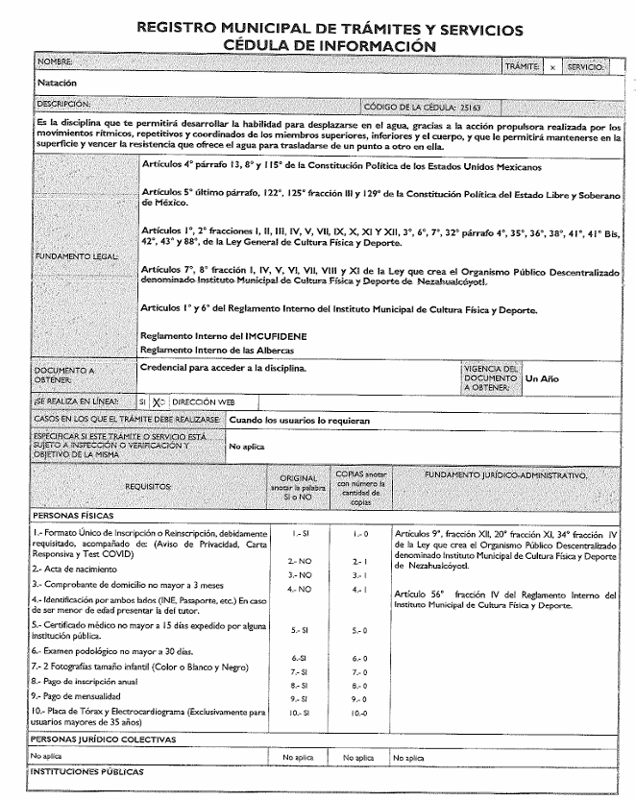

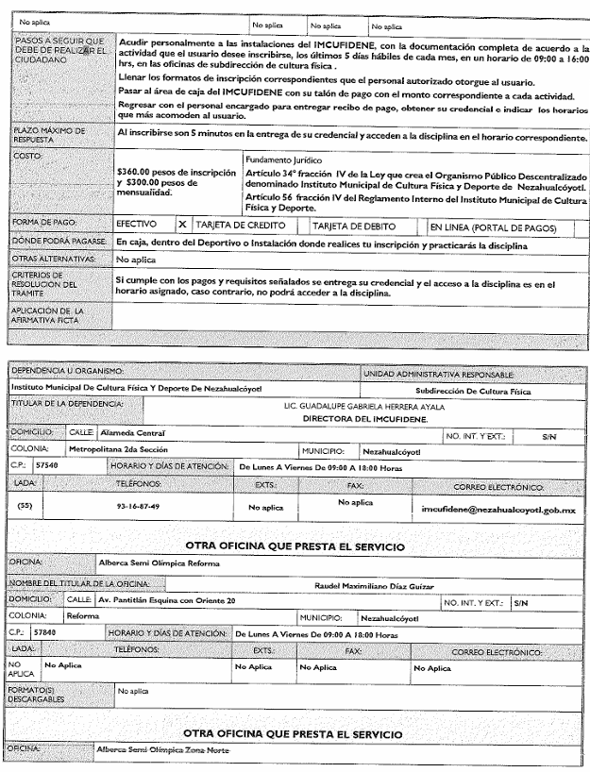

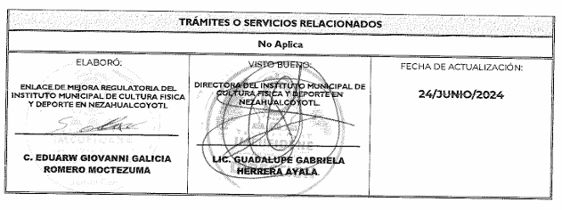

<https://www.neza.gob.mx/tramites/IMCUFIDENE/archivos/Nataci%C3%B3n._21.pdf>

(consultada en tres de diciembre de dos ml veinticuatro)

De lo anterior, se advierte que el formato encontrado como “REGISTRO MUNICIPAL DE TRÁMITES Y SERVICIOS CÉDULA DE INFORMACIÓN” es para el registro de *natación*  cuyo fundamento legal se encuentra contemplado en la Ley que crea el Organismo Público Descentralizado denominado Instituto Municipal de Cultura Física y Deporte de Nezahualcóyotl y su Reglamento Interno, en el que se señalan los requisitos a cumplir por parte de las personas físicas y de los cuales se desprenden, entre otros datos, el certificado médico, examen podológico y placa de tórax y electrocardiograma (exclusivo para mayores de 35 años), en el que se advierte como Dependencia u Organismo Responsable al propio IMCUFIDENE.

En congruencia con lo anterior, conviene traer a colación el Padrón de Sujetos Obligados en Materia de Transparencia y Acceso a la Información Pública del Estado de México y Municipios y el Acuerdo mediante el cual el Pleno del Instituto de Transparencia, Acceso a la Información Pública y Protección de Datos Personales del Estado de México y Municipios, modifica el Padrón de Sujetos Obligados en Materia de Transparencia y Acceso a la Información Pública del Estado de México y Municipios, mismos que expone al Ayuntamiento de Nezahualcóyotl, así como al, Instituto Municipal de Cultura Física y Deporte de Nezahualcóyotl; como dos Sujetos Obligados diversos, situación que se muestra a continuación con los siguientes extractos:

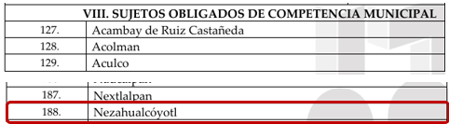

<https://www.infoem.org.mx/doc/docPleno/ACUERDOS/Acuerdo_padron_SO.pdf>

(Consultado el tres de diciembre de dos mil veinticuatro a las catorce horas)

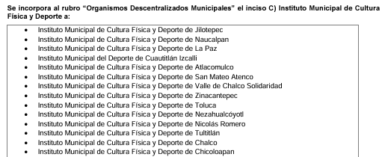

https://legislacion.edomex.gob.mx/sites/legislacion.edomex.gob.mx/files/files/pdf/gct/2024/mayo/may101/may101e.pdf

(Consultado el tres de diciembre de dos mil veinticuatro a las catorce diez horas)

En tales circunstancias, como lo precisó el Sujeto Obligado, el Instituto Municipal de Cultura Física y Deporte de Nezahualcóyotl, es un Sujeto Obligado diverso, quien cuenta con una Unidad de Transparencia encargada de dar trámite a las solicitudes de acceso que le sean dirigidas, por lo tanto, toda vez que el interés del Recurrente versó en acceder a información generada por el Instituto Municipal de Cultura Física y Deporte de Nezahualcóyotl, lo conducente es que, de convenir a sus intereses, **interponga una nueva solicitud de acceso ante dicho Sujeto Obligado, pues por medio de las Unidades Administrativas que lo componen, es posible que se permita el acceso, a los documentos solicitados.**

Por lo tanto, es claro que el Sujeto Obligado no se encuentra constreñido a generar, poseer y/o administrar información y/o documentales correspondientes al interés del Particular, hecho que se robustece en el artículo 12 de la Ley de Transparencia y Acceso a la Información Pública del Estado de México y Municipios, mismo que a la letra estipula lo siguiente:

*Artículo 12. Quienes generen, recopilen, administren, manejen, procesen, archiven o conserven información pública serán responsables de la misma en los términos de las disposiciones jurídicas aplicables.*

***Los sujetos obligados sólo proporcionarán la información pública que se les requiera y que obre en sus archivos y en el estado en que ésta se encuentre. La obligación de proporcionar información no comprende el procesamiento de la misma, ni el presentarla conforme al interés del solicitante; no estarán obligados a generarla, resumirla, efectuar cálculos o practicar investigaciones.***

(Énfasis añadido)

No pasa desapercibido, que el Ayuntamiento de Nezahualcóyotl, hizo del conocimiento del Particular la incompetencia dentro de los tres primeros días hábiles posteriores a la fecha de interposición de la solicitud de acceso a la información con folio 00671/NEZA/IP/2024, como lo estipula el artículo 167 de la Ley de Transparencia local.

Ahora bien, en un acto posterior, a través de la presentación del Informe Justificado el Sujeto Obligado, si bien, ratificó su incompetencia para generar la información referente al IMCUFIDENE, también lo es que, en cumplimiento al principio de máxima publicidad, a través de la Tesorera Municipal y de la Subdirección de Contabilidad y Presupuesto, remitió el Estado Comparativo Presupuestal de Ingresos, del siete de enero al treinta de septiembre del dos mil veinticuatro, específicamente de la cuenta “4151-01-01-01” denominada *“Por la venta o arrendamiento de bienes municipales”*, el cual contiene el monto de lo recaudado de las siete albercas municipales, sirve para mayor referencia el extracto que se inserta a continuación:

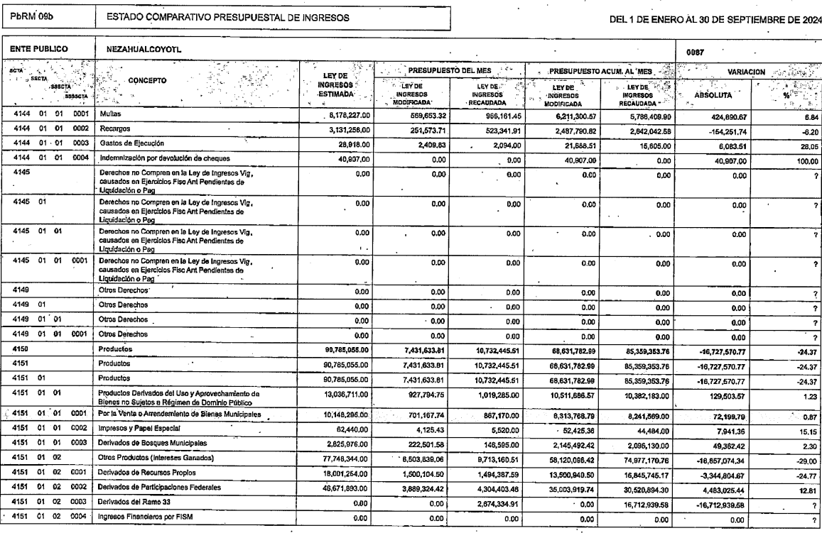

En consecuencia, **se colige que el Sujeto Obligado a través de su unidad administrativa competente, Unidad de Transparencia, mediante Informe Justificado modificó su respuesta,** situación que deviene en tener por colmado lo solicitado por el Recurrente, y por consiguiente, dejar sin materia el presente Recurso de Revisión, toda vez que se actualizó el supuesto establecido en la fracción III, del artículo 192, de la Ley de la materia, el cual determina lo siguiente:

***“Artículo 192.*** *El recurso será* ***sobreseído****, en todo o en parte, cuando**una vez admitido, se actualicen alguno de los siguientes supuestos:*

*I. a II...*

***III. El sujeto obligado responsable del acto lo modifique o revoque de tal manera que el recurso de revisión quede sin materia;***

*IV. a V…”*

Por lo que, con fundamento en los artículos 186, fracción I y 192 fracción III, de la Ley de Transparencia y Acceso a la Información Pública del Estado de México y Municipios, es procedente **SOBRESEER** el Recurso de Revisión **07211/INFOEM/IP/RR/2024**, porque al haber modificado la respuesta el Sujeto Obligado, el medio de impugnación quedó sin materia.

**CUARTO. Decisión**

Con fundamento en el artículo 186, fracción I, de la Ley de Transparencia y Acceso a la Información Pública del Estado de México y Municipios, este Instituto considera procedente **SOBRESEER** el medio de impugnación que nos ocupa, toda vez que quedó sin materia.

**Términos de la Resolución para el Recurrente**

Este Instituto Garante determinó que el Recurso de Revisión interpuesto por usted quedó sin materia, pues a través de la presentación del Informe Justificado proporcionó el Estado Comparativo Presupuestal de Ingresos de lo recaudado de las siete albercas municipales.

La labor del Instituto de Transparencia Acceso a la Información Pública y Protección de Datos Personales del Estado de México y Municipios es apoyar a la población para acceder a la información pública y garantizar la protección de sus datos personales.

**R E S U E L V E**

**PRIMERO.** Se **SOBRESEE** el Recurso de Revisión **07211/INFOEM/IP/RR/2024**, porque el Sujeto Obligado **al modificar la respuesta** a la solicitud **00671/NEZA/IP/2024**, el Recurso de Revisión **quedó sin materia**, en términos de los Considerandos TERCERO y CUARTO de la presente Resolución y de conformidad con lo dispuesto en la fracción III, del artículo 192, de la Ley de Transparencia y Acceso a la Información Pública del Estado de México y Municipios.

**SEGUNDO.** **Notifíquese por Saimex** la presente resoluciónal Titular de la Unidad de Transparencia del Sujeto Obligado.

**TERCERO.** **Notifíquese por saimex** la presente resoluciónal Recurrente, asimismo, se hace de su conocimiento que de conformidad con lo establecido en el artículo 196 de la Ley de Transparencia y Acceso a la Información Pública del Estado de México y Municipios podrá promover el Juicio de Amparo en los términos de las leyes aplicables.

ASÍ LO RESUELVE, POR **UNANIMIDAD** DE VOTOS EL PLENO DEL INSTITUTO DE TRANSPARENCIA, ACCESO A LA INFORMACIÓN PÚBLICA Y PROTECCIÓN DE DATOS PERSONALES DEL ESTADO DE MÉXICO Y MUNICIPIOS, CONFORMADO POR LOS COMISIONADOS JOSÉ MARTÍNEZ VILCHIS, MARÍA DEL ROSARIO MEJÍA AYALA, SHARON CRISTINA MORALES MARTÍNEZ, LUIS GUSTAVO PARRA NORIEGA Y GUADALUPE RAMÍREZ PEÑA, EN LA CUADRAGÉSIMA TERCERA SESIÓN ORDINARIA, CELEBRADA EL ONCE DE DICIEMBRE DE DOS MIL VEINTICUATRO, ANTE EL SECRETARIO TÉCNICO DEL PLENO, ALEXIS TAPIA RAMÍREZ.